分别生成500个节点的4种类型的网络，规则网络，随机网络，无标度网络，小世界网络。统计每个网络的度分布和最短路径分布，绘制对应的直方图。研究病毒传播模型在这四种网络中的行为，感染人群和未感染人群数量的动态变化。

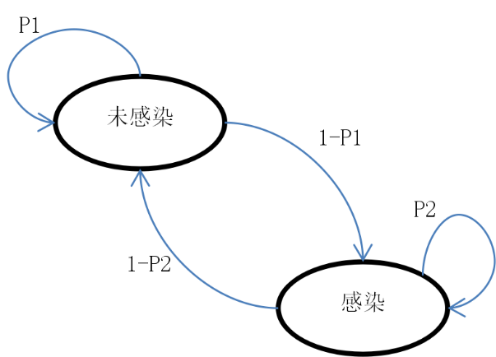

图5.23: 传染病模型状态转换图。